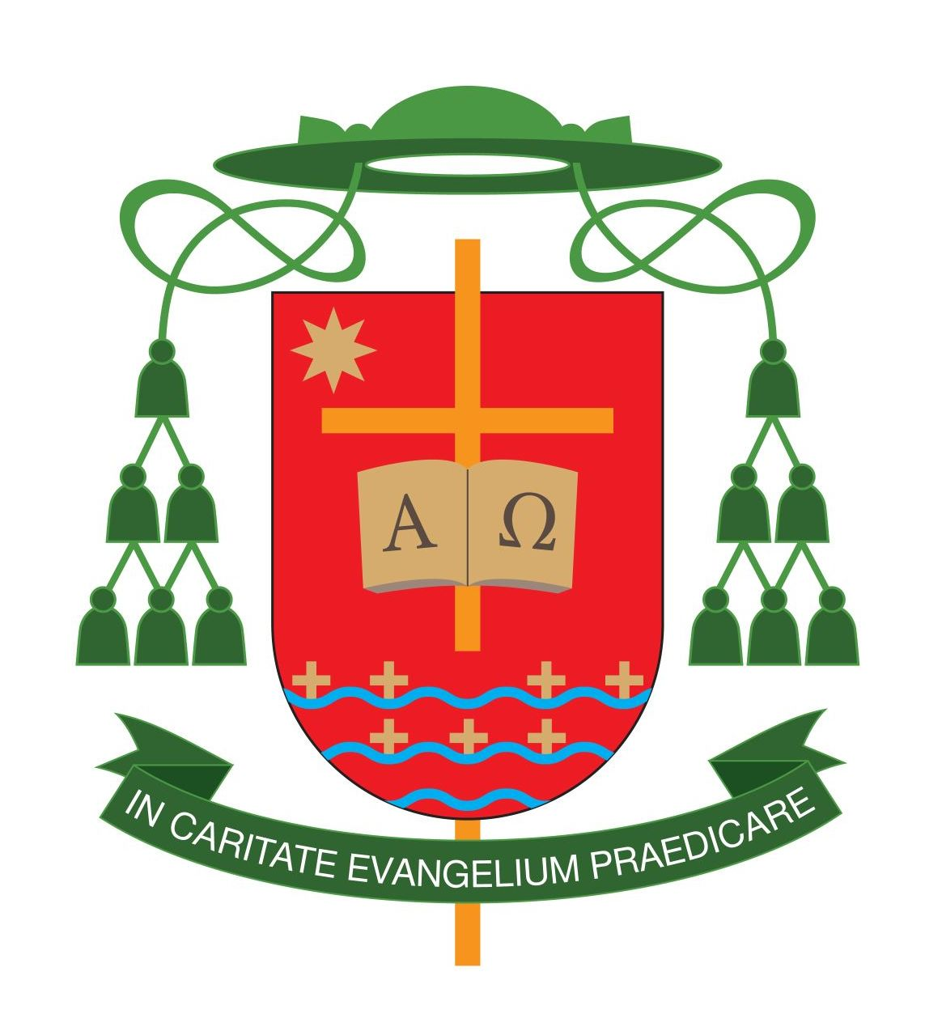

SŁOWO BISKUPA KIELECKIEGO JANA PIOTROWSKIEGO
NA I NIEDZIELĘ ADWENTU 2015

1. Pierwsza Niedziela Adwentu w życiu Kościoła jest jak wielka brama, która otwiera bogaty czas łaski, którego drogami są: kolejny rok duszpasterski przeżywany pod hasłem „Nowe życie w Chrystusie” oraz Święty Rok Miłosierdzia ogłoszony przez Ojca Świętego Franciszka.
Nowe życie w Chrystusie jest udziałem wszystkich ochrzczonych i każdego
z nas z osobna, którzyśmy podczas chrztu świętego przyjęli Boży dar konsekracji
w imię Trójcy Świętej. Mamy więc sposobność, aby przypomnieć sobie, że chrzest św. jest fundamentem całego życia chrześcijańskiego, bramą życia w Duchu oraz umożliwia nam dostęp do innych sakramentów. Przez chrzest zostajemy wyzwoleni od grzechu i odrodzeni, jako synowie Boży; stajemy się członkami Chrystusa oraz zostajemy wszczepieni w Kościół i jego posłannictwo (Katechizm Kościoła Katolickiego, 1213). Łaska wiary, która jak dorodny kłos wyrasta z chrztu świętego, czyni nas uczniami i zarazem misjonarzami Jezusa Chrystusa, a tym samym świadkami Jego odkupieńczej miłości w świecie.

2. Jako wspólnota Kościoła w Polsce, odwołujemy się do historycznych wydarzeń chrzcielnych, które miały miejsce w Wiślicy (w 880 r.) oraz do chrztu Mieszka (w 996 r.). Miniona przeszłość i rocznice, jakie ona przywołuje, mają sens jeśli są odczytywane w kluczu teraźniejszości. A teraźniejszość głosem Apostoła Narodów - św. Pawła - wzywa nas do uświęcenia, które nie jest niczym innym jak obecnością Boga w naszym życiu i ciągłą gotowością na Jego przyjęcie (1Tes 5,23-24). Zaufajmy więc Bogu wiedząc, że nadchodzą dni duchowej pomyślności (Jr 33,14), w czasie których Bóg pragnie poprowadzić nas drogami radości, z właściwą sobie sprawiedliwością i miłosierdziem (Ba 5,9). Bóg będąc obecny w naszym życiu odnowi i umocni naszą miłość (So 3,17), a wraz z nią wprowadzi w nasze życie upragniony pokój i pojednanie.

3. Nowe życie w Chrystusie, zanurzone w źródle miłosierdzia, jest gwarantem ludzkiego szczęścia. „Miłosierdzie - pisze Ojciec Święty Franciszek - to droga, która łączy Boga z człowiekiem, ponieważ otwiera serce na nadzieję bycia kochanym na zawsze, pomimo ograniczeń naszego grzechu” (Misericordiae vultus, 2). Niech zatem Brama Miłosierdzia, którą w III Niedzielę Adwentu otworzymy w Katedrze Kieleckiej oraz w Bazylikach Mniejszych naszej diecezji, będzie znakiem, że Bóg jest bogaty
w miłosierdzie i oczekuje nas w kościołach jubileuszowych, z darem sakramentalnego przebaczenia i łaskami odpustu, ze swoim Słowem i Eucharystią. Niech nasze życie rodzinne, małżeńskie, kapłańskie i społeczne obfituje w nowy styl, którego perłami będą uczynki miłosierdzia, jako ozdoba dojrzałej wiary i życia w Chrystusie.

Bracia i siostry! Miłosierdzie Boga jest Jego odpowiedzialnością za nas i my jesteśmy wezwani, aby być miłosiernymi jedni wobec drugich (MV 9). Wraz
z Maryją, Matką Miłosierdzia, proszę i modlę się razem z wami i za was, aby miłosierdzie Boże leczyło nasze życiowe rany i czyniło nas coraz piękniejszymi dziećmi Boga, naszego miłosiernego Ojca.

Z darem pasterskiego błogosławieństwa
Wasz Biskup
† Jan Piotrowski

_____________________
KURIA DIECEZJANA Kielce, dnia 27 listopada 2015 r.
W KIELCACH

OA - 105 /15

Słowo Biskupa Kieleckiego należy odczytać w I Niedzielę Adwentu,
dnia 29 listopada 2015 r.

Ks. Dariusz Gącik
WIKARIUSZ GENERALNY

